Continuamos con los siguientes apartados [del video tutorial:](https://www.udemy.com/curso-de-typescript-el-lenguaje-utilizado-por-angular-2/learn/v4/content)

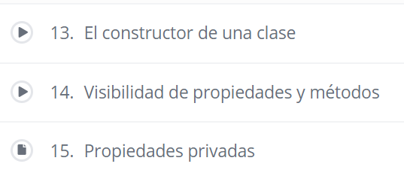

**Tarea:**

Modifica en tu proyecto el archivo **coche.ts**

* Crea el constructor para definir los valores iniciales de color (“Blanco”), velocidad(0) y modelo. Hazlo de forma que al crearse un **objeto coche** le pases un parámetro opcional (*modelo*). Si el modelo es null se ha de asignar a este atributo el valor *“BMW genérico”,* en otro caso se asignará el valor del parámetro modelo
* Crea los métodos getModelo y setModelo para comprobar el funcionamiento en la consola del constructor (prueba el constructor pasándole parámetro y sin pasarlo).

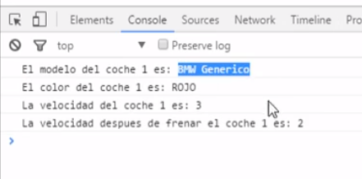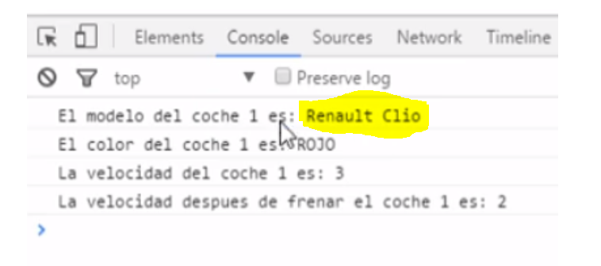

* Visibilidad. Comprensión de los métodos públicos, protegidos y privates. Verifica con la compilación la visibilidad de los métodos. Haz capturas de pantalla del compilador en las que muestres errores por uso indebido de estas métodos.

**Sube a moodle** tu proyecto junto a un documento con las capturas de pantalla *(de console.log y compilador)* de las pruebas realizadas.